**2023年河北省普通高中学业水平选择性考试**

**历史试题**

**本试卷满分100分，考试时间75分钟。**

**注意事项：**

**1．答卷前，考生务必将自己的姓名、考生号等填写在答题卡和试卷指定位置。**

**2．回答选择题时，选出每小题答案后，用铅笔把答题卡上对应题目的答案标号涂黑。如需改动，用橡皮擦干净后，再选涂其他答案标号。回答非选择题时，将答案写在答题卡上。写在本试卷上无效。**

**3．考试结束后，将本试卷和答题卡一并交回。**

**一、选择题：本题共16小题，每小题3分，共48分。在每小题给出的四个选项中，只有一项是符合题目要求的。**

1. 张家口尚义四台遗址文化遗存分为五组。第一组出土了打制、磨制石器，第三组发现了炭化粟与黍，第一至四组发现了半地穴式房址，五个组都出土了陶器。下列与其文化特征最相近的考古遗址是（ ）

A. 北京人遗址 B. 河姆渡遗址 C. 兴隆洼遗址 D. 二里头遗址

2. 春秋时期诸侯所铸青铜器的铭文中有“徐王”“越王”等称谓，而《左传》等文献却称上述诸侯为“子”。由此可知（ ）

A. 该时期贵族等级分封制解体 B. 出土文物信息较为可信

C. 当时各国君主专制逐步确立 D. 史料会体现一定主观性

3. 吐鲁番交河故城粟特人（中亚地区的一个古代民族）康氏家族墓地，出土了唐龙朔二年（662）康延愿墓志。志文载其家世曰：“其先出自中华，迁播届于交河之郡也。”这可用于证明（ ）

A. 人口流动促进了边疆开发 B. 世族郡望观念影响广泛

C. 华夏文化认同观念演进 D. 各族同源共祖观念流行

4. 史籍记载，宋朝曾大量调拨广州、泉州、杭州、明州等地收购的香药、犀象、苏木等热带物产，赴雄州等处榷场与辽朝交易。这反映出，当时（ ）

A. 海外商贸非常繁荣 B. 区域经济差异明显

C. 江南集镇商贸兴盛 D. 南北民间贸易活跃

5. 明代《新刻天下四民便览三台万用正宗》中载有描绘农具制作、果木种植嫁接、蔬菜移栽等场景的全新耕织图(下图)。这可用于说明，明代（ ）

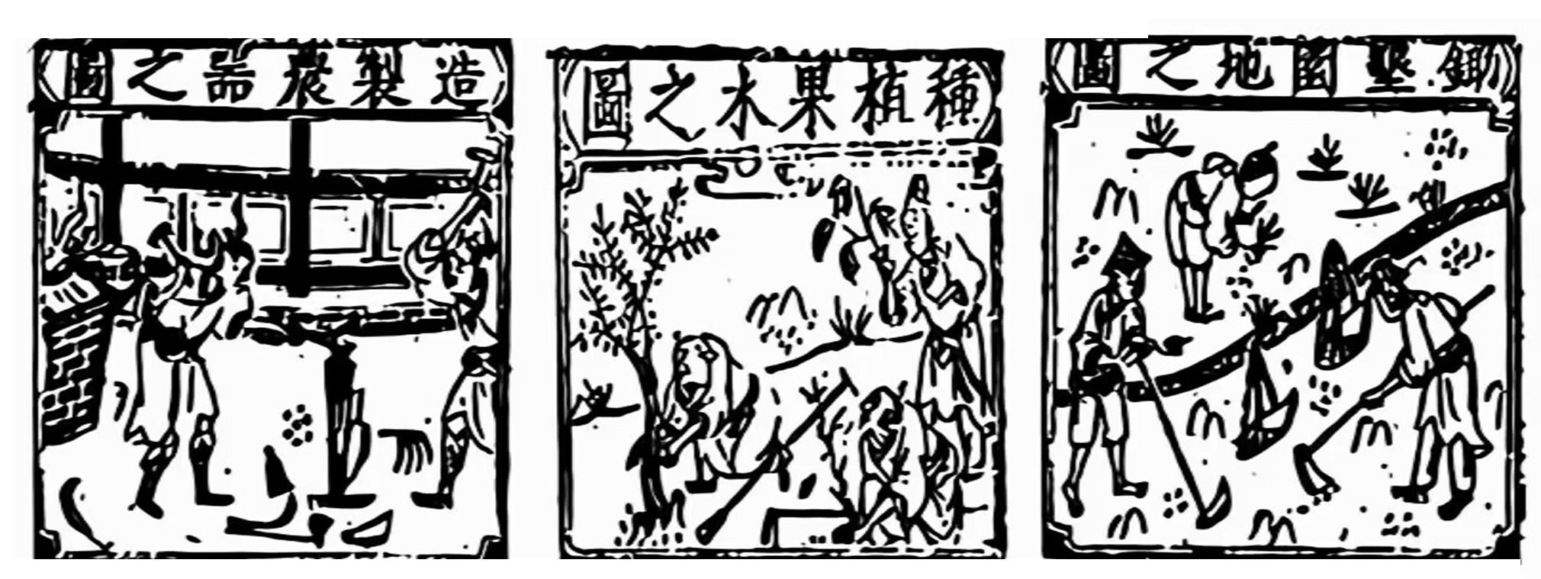

A. 农业生产精耕细作 B. 农具制造工艺革新

C. 种植物种日渐增多 D. 集体劳作形式盛行

6. 中英《北京条约》的签订打破了清政府不与外国在京谈判和订约的惯例，且条约规定："（清朝皇帝）允于即日降谕京外各省督抚大吏，将此原约及续约各条发抄给阅，并令刊刻，悬布通衢，咸使知悉。”而对布告条约谕令，部分地方官员持消极抵触心态。由此可知，当时（ ）

A. 地方对中央离心力增强 B. 统治集团试图挽救国家颓势

C. 英国华势力范围扩大 D. 清廷对外关系在阵痛中转变

7. 晚清时期，常关、海关、厘金局三者业务范围变化示意图如下：这一变化过程表明（ ）

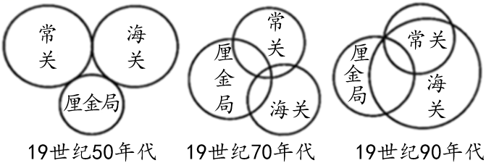

注：常关负责管理水路沿岸与主要内陆贸易，收入归中央；厘金局负责管理地方贸易，收入主要归地方。

A. 清政府财政自主权逐步削弱 B. 列强资本输出缓慢增加

C. 税收机构重叠影响行政效率 D. 地方财政收入日益减少

8. 下图为留存至今的一封实寄信件封面，上面贴有1930年3月“赣西南赤色邮政”的邮票。

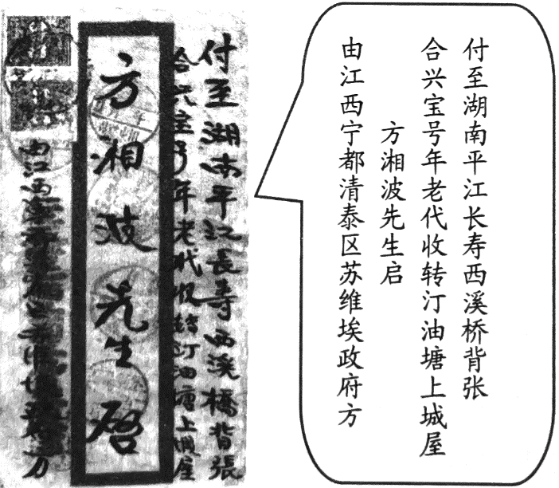

由上述材料可知（ ）

A. 革命根据地注重基层组织建设 B. 苏维埃政府初具国家政权形态

C. 江西和湖南革命政权走向联合 D. 革命统一战线影响力不断提升

9. 第一个五年计划期间，全国总工会号召在国营企业开展劳动竞赛。上海机床厂劳动模范盛利改进了39种工具，创造了3年完成5年工作量、产品质量合格率月均达到99%以上的优异成绩。这体现出（ ）

A. 社会主义工业化建设顺利推进 B. 社会主义建设总路线得到贯彻

C. 技术革新助力了经济体制改革 D. 社会主义改造工作的有序开展

10. 根据国家统计局数据，2001—2015年中国三大产业国内生产总值变化，如图所示，对图示解释合理的是（ ）

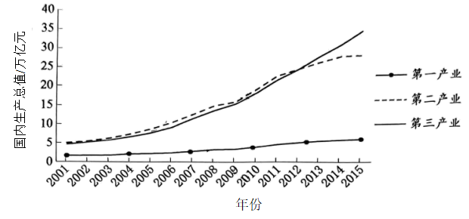

注：一般意义上，第一产业指农业，第二产业指工业，第三产业指除第一产业、第二产业之外的其他行业。

A. 家庭联产承包责任制加速了农业发展 B. 加入世界贸易组织促进了工业发展

C. 国家电子商务立法保障第三产业发展 D. 亚投行的成立推动了中国经济发展

11. 古代印度种姓制度形成后，个人种姓地位不能变动，但低级种姓以职业集团为单位，通过传统所容许的途径，在其原种姓内形成了一些“亚种姓”。这说明古代印度（ ）

A. 中间阶层不断壮大 B. 等级结构日益复杂

C. 血缘关系逐渐弱化 D. 社会矛盾有所缓和

12. 中世纪中期，随着受教育群体扩大、王室司法行政书面化，英国庄园管理从依赖口头记忆转向书面文件，产生了地籍册、账簿、法庭案卷等文件。这表明，当时英国（ ）

A. 王权得以持续强化 B. 基层治理趋于规范

C. 农奴的依附性减弱 D. 世俗学校广泛设立

13. 16世纪早期，伊比利亚人来到南亚，把马尔代夫的海贝运回欧洲，然后再将其转运至西非，作为货币购买奴隶及其他商品。这一做法（ ）

A. 拉开了殖民扩张的序幕 B. 开创了亚非贸易网络

C. 导致了价格革命的爆发 D. 助推了资本原始积累

14. 有学者研究指出，在19世纪大部分时间里，英国输往法国商品的60%—70%为原材料和半成品，包括羊毛、煤、钢铁等。法国出口英国商品的半数以上集中在传统工业部门生产的制成品和食品方面。由此可知，当时（ ）

A. 英国对法贸易处于逆差地位 B. 英国国际贸易垄断地位动摇

C. 英法工业化的进程各具特色 D. 欧洲商业格局逐渐发生变化

15. 1931年夏，国际计划编制问题代表大会在阿姆斯特丹召开，苏联的计划工作经验被列为主要议题之一。苏联代表团带来的报告和资料在会上很快被散发一空。材料表明（ ）

A. “苏联模式”获得认可 B. 西方国家全面干预经济生活

C. 资本主义制度弊病初显 D. 苏联社会主义建设备受关注

16. 有美国军事评论家表示：“越战失败后，（美国）被迫放弃在巴拿马的重大利益……从巴拿马撤退和降旗，即使只是象征性的，也会被作为美国是纸老虎的新证据。”这一观点反映出（ ）

A. 世界殖民体系的崩溃 B. 西方阵营的分化

C. 国际力量对比的变动 D. 第三世界的合作

**二、非选择题：本题共4小题，共55分。**

17. 阅读材料，完成下列要求

材料 至正中，（松江府）户一十七万七千三百四十八：

……民一十三万五千三百五十八，儒一百八十六，医八十三，军三千五百七十四，站四百二十二，灶三千二百六十三，匠五百七十九，弓手二十九，乐人一十三，海船舶商梢水[艄工、水手]五千六百七十五，铺兵二十九，财赋二万一十五。……色目三十一……僧尼寺院六百一处，僧六千七十二名；道士宫观七十六处，道四百九十四名。

——摘自顾清等《松江府志》

（1）材料反映了______（朝代）的______（户籍制度）。

（2）根据材料并结合所学知识，指出该朝代划分户口类型的依据。

（3）根据材料并结合所学知识，分析该朝代户籍制度的影响。

18. 阅读材料，完成下列要求。

材料 中国，书法源于实用的汉字书写，逐渐成为一门表现汉字形体美韵的书写艺术。下表为各时期汉字、书法发展概况。

|  |  |
| --- | --- |
| 时期 | 汉字、书法发展概况 |
| 商 | 甲骨文已成为一种成熟的文字 |
| 西周 | 通行金文；晚期使用正体大篆 |
| 春秋战国 | 使用小篆、鸟书、凤书、龙书、虫书等书体 |
| 秦 | 统一使用小篆 |
| 汉 | 隶书取代篆书，成为应用性书体；草书、行书、楷书等书体已经出现 |
| 魏晋 | 士族书家引领书法潮流，草书、行书、楷书流行 |
| 唐 | 选官要求“楷书遒美”；欧阳询、颜真卿、柳公权等楷书名家，影响深远 |
| 宋 | 北宋书法注重意趣；南宋书法受理学影响，信奉“心正则笔正” | |
| 元 | 书法呈现复古现象，以赵孟頫为代表 | |
| 明 | 明初，朝野盛行“台阁体”；晚明，徐渭、董其昌等人的书法表现出个性解放意识 | |
| 清 | 应科举需求，形成“馆阁体”书法；金石学大兴，碑派书法应运而生 | |
| 民国 | 有学者试图以拼音文字改造汉字；传统书法日渐衰落；1943年，书学研究会成立，致力于书法振兴 | |
| 中华人民共和国 | 1956年，国务院推行汉字简化方案；1981年，中国书法家协会成立，之后多次举办全国性书法展览，并通过学术、教育、国际交流等渠道，推动书法发展与普及 | |

——摘编自丛文俊等《中国书法史》等

围绕“汉字、书法与中华优秀传统文化的传承发展”这一主题，从表1中提取一个或多个时期的信息，自拟论题，并结合所学知识进行阐述。（要求：论题明确，史论结合，论证充分，逻辑清晰。）

19. 阅读材料，完成下列要求。

材料 1553年，英国派船前往北极。1596年，荷兰航海家巴伦支发现了斯瓦巴德群岛（以下简称“斯岛”）。18世纪上半叶，俄国制定了北极探险计划，发现了阿拉斯加。19世纪，欧洲再次掀起北极探险热潮。1858年后，斯岛发现了煤矿及其他矿产资源，引来众多开采者。1875年，奥地利探险家建议在北极建立考察站，这催生了第一个国际极地年（1882—1883）。在第一个国际极地年期间，12个国家的700多名研究人员进行了12次北极考察。

20世纪初，斯岛主权归属和资源开采问题引起国际争议。1920年，18个国家了《斯瓦尔巴德条约》。该条约规定挪威享有斯岛主权，但各缔约国公民可以自由进入；该地区永远不得为战争目的所利用。1982年，中国签署了适用于北极地区的《联合国海洋法公约》。到2010年底，该公约缔约方为161个。2012年，中国与冰岛决定联合开采北极油气。

——摘编自北极问题研究编写组编《北极问题研究》等

（1）根据材料并结合所学知识，分析近代欧洲进行北极探险开发的动因。

（2）根据材料并结合所学知识，归纳近代以来北极探险开发变化的特点。

（3）根据材料并结合所学知识，从全球治理的角度，说明开发北极应遵循的原则。

20. 阅读材料，完成下列要求。

材料 陈翰笙（1897—2004）在苏联担任国际农民运动研究所研究员期间，曾与苏联、匈牙利等国经济学者围绕中国社会性质展开论辩。这些外国学者机械使用马列理论，否认当时中国的半殖民地半封建社会性质，认为中国农村已进入资本主义时代。陈翰笙与其进行了激烈争论，但缺乏有力的辩驳证据，遂决定“对中国的社会作一番全面的调查研究”。回国之后，为了弄清中国社会的性质，陈翰笙组织一批学者先后在营口、大连、长春、无锡、保定及广东岭南等地展开农村调查和研究，产生了广泛影响，逐渐形成“中国农村派”。

中国农村派认为：在中国农村，资本主义生产方式与封建性生产方式是并存的，但封建残余占优势；中国农民的商品生产不是资本主义的自由生产，而是贫困导致的；资本主义农业生产方式在中国农村未占优势，半封建的小农经营仍是农业经营的支配形态，阻碍着资本主义农业的生产；帝国主义对中国农村的半封建性有维持作用。

——摘编自李金铮《早期中国马克思主义学者对农村经济的主张》等

（1）根据材料，概括中国农村派形成原因。

（2）根据材料并结合所学知识，运用唯物史观的基本观点，对中国农村派的活动及主张进行阐释。

**参考答案及解析**

1．【答案】C

【解析】本题以河北地方文化遗存创设问题情境，考查“石器时代的古人类和文化遗存”、“村落的产生”等历史学科必备知识，重点考查学生获取和解读历史信息以及综合分析历史问题的关键能力，考查学生的唯物史观、时空观念、史料实证和家国情怀等学科核心素养。依据题干“张家口尚义”“打制、磨制石器”“炭化的粟与黍”“半地穴式房址”“陶器”等信息可知，此遗址应为新石器时代北方文化遗存。兴隆洼遗址是距今8000多年前的原始村落遗址，发掘出170余座半地穴式房址，也发现了粟和黍，与题干所反映的文化特征最为相近，故C项正确。北京人遗址属于旧石器时代，那时的人们使用打制石器，从事采集和渔猎，故排除A项。河姆渡人的房屋主要是干栏式建筑，居民种植水稻，故排除B项。二里头遗址中发现了宫殿建筑和青铜器，很有可能是夏文化遗存，故排除D项。故选C项。

2．【答案】D

【解析】本题以青铜器铭文与历史典籍记载的差异命题，考查“诸侯纷争与变法运动”“先秦时期的政治制度”等必备知识，重点考查学生对不同来源、不同记载的史料进行辨析的能力和历史探究能力，要求学生具备史料实证与历史解释等学科核心素养。依据题干，诸侯所铸青铜器的铭文与历史典籍对诸侯称谓的记载存在差别，诸侯所铸青铜器的铭文中“徐王”“越王”为其自称，而《左传》等历史典籍称上述诸侯为“子”，旨在维护分封秩序，这说明两种类型的史料都体现一定的主观性，故D项正确。战国时期贵族等级分封制解体，故排除A项。出土文物的信息可信度也需要其他史料进行佐证，故排除B项。战国时期各国通过变法，推动了社会转型，逐步建立起君主专制的政治制度，故排除C项。故选D项。

3．【答案】C

【解析】本题以康氏家族墓志铭为情境，通过其家世的记载，考查“华夏文化认同观念”，体现中华文化强大的吸引力，有利于深化学生对中华民族多元一体发展趋势的认识，强化对中华民族的认同感，坚定学生爱国爱家信念，厚植爱国主义情怀。提炼材料关键信息“其先出自中华，迁播届于交河之郡也”，这就表明居于吐鲁番交河故城粟特人的康氏家族，在墓志铭中强调其家世源于中华，体现中华文化强大的吸引力，可以用于证明华夏文化认同观念的演进，C项正确。材料没有涉及边疆开发的相关信息，排除A项。材料中康延愿墓志强调了家世的渊源，没有涉及世族郡望观念，排除B项。材料仅有康氏家族的相关信息，不涉及各族同源共祖观念，排除D项。故选C项。

4．【答案】A

【解析】本题以北宋的榷场贸易入题，考查宋代的海外贸易，重点考查学生获取和解读历史信息以及综合分析历史问题的关键能力，考查学生的唯物史观、时空观念和史料实证等学科核心素养。提取材料关键信息“宋朝”“大量调拨广州、泉州、杭州、明州等地收购的香药、犀象、苏木等热带物产”，广州、泉州、明州是宋代的主要外贸港口，香药、犀象、苏木等热带物产主要是海外贸易得来，宋代能够大量调拨，说明宋朝时期的海外贸易非常繁荣，A项正确。材料信息反映的主要是宋朝海外贸易繁荣，材料主旨并非区域经济差异明显和江南集镇商贸兴盛，排除B、C项。材料信息表明，这一商贸活动是宋朝政府行为，不属于民间贸易，排除D项。故选A项。

5．【答案】A

【解析】本题以明代刊刻的全新耕织图创设问题情境，考查“明至清中叶的经济与文化”“古代的生产工具与劳作”等必备知识，考查学生的材料阅读与提取信息能力、知识迁移能力，要求学生具备唯物史观、时空观念、历史解释和家国情怀等学科核心素养。题干展现了明代农业生产工具的制作和农业生产技术的推广等信息，这些都有利于提高农业生产的效率，属于精耕细作的范畴，故A项正确。题干虽有“农具制作”以及“造制农器之图”等信息，但无法体现农具制造工艺的革新，并且题干中的“果木种植嫁接”“蔬菜移栽”并不属于农具制作范畴，也无法体现种植物种数量的变化，故排除 B、C两项。春秋战国时期，随着铁犁牛耕的逐步推广，一家一户的个体劳作成为可能，集体劳作的形式逐渐瓦解，D项与题干所述时间不符，故排除。故选A项。

6．【答案】D

【解析】本题以中英《北京条约》为切入点，创设问题情境，考查“第二次鸦片战争”“晚清政府的统治危机”“近代中国外交”等必备知识，考查学生的材料阅读与提取信息能力、知识迁移能力，要求学生具备唯物史观、时空观念、历史解释等学科核心素养。提取材料关键信息“中英《北京条约》的签订打破了清政府不与外国在京谈判和订约的惯例”“对布告条约谕令，部分地方官员持消极抵触心态”，据此可判断，无论是清朝皇帝还是部分地方官员，在对外关系中既经历着阵痛又必须转变，故D项正确。题干主旨主要体现对外关系，并非中央和地方的关系，排除A项。统治集团试图挽救国家颓势在材料中体现不明显，排除B项。材料信息中没有提到英国，更没有提到英国在华势力范围扩大，排除C项。故选D项。

7．【答案】A

【解析】本题以晚清时期常关、海关、厘金局三者业务范围变化为问题情境，考查“列强侵华对中国社会的影响”等必备知识，考查学生获取和解读信息、调动和运用所学知识分析和解决问题的能力，要求学生以唯物史观为指导，突出时空观念、强化历史解释、弘扬家国情怀。晚清时期，随着列强侵略的加剧，中国的关税自主权逐渐丧失，海关管理权也长期把持在外国人手中，被列强控制的海关逐渐攘夺常关、厘金局的业务，列强逐步控制清政府部分财政，清政府财政自主权逐渐削弱，故A项正确。关税是指海关依据国家的关税政策、税法及进出口税则，代表国家对进出关境的物品征收的税，与资本输出无关，故排除B项。材料仅体现海关、常关和厘金局三者的业务范围的变化，不涉及行政效率问题，也无法反映财政收入的增减情况，故排除 C、D 两项。故选A项。

8．【答案】B

【解析】本题以革命文物设置问题情境，考查“中国共产党在革命根据地的政权建设”等必备知识，考查学生获取和解读信息能力和历史分析的能力，要求学生以唯物史观为指导，对史料做出合理的历史解释。邮政为国家政权建设的重要内容之一。从材料信息可知，当时苏维埃政府已经发行了邮票，邮政已经开始运行，体现出苏维埃政府初步具备国家政权形态，故B项正确。信封上的寄收信息，无法支撑根据地注重基层组织建设的结论，故排除A项。材料仅反映出信件是从江西寄至湖南的，无法得出两地革命政权走向联合的结论，故排除C项。革命统一战线是指第一次国共合作时期，此时，革命统一战线已经破裂，故排除D项。故选B项。

9．【答案】A

【解析】本题以“国营企业开展劳动竞赛”设置问题情境，考查“社会主义工业化建设”等必备知识，考查学生获取和解读信息的能力、将历史事件置于特定历史背景下进行分析的能力，要求学生具备唯物史观、时空观念、历史解释、家国情怀等学科核心素养。劳动模范盛利的事迹作为一五计划期间国营企业开展劳动竞赛的典型，说明广大国营企业通过劳动竞赛改进了生产工具，提高了生产效率，推动了生产力的进步，反映了社会主义工业化建设顺利推进，这与社会主义改造无关，故A项正确，排除D项。社会主义建设总路线于1958年提出，经济体制改革在中共十一届三中全会之后逐渐展开，皆与题干所述时间不符，因此排除B、C两项。故选A项。

10．【答案】B

【解析】本题以2001—2015年中国三大产业国内生产总值变化为切入点设置问题情境，考查“改革开放”“中国加入世贸组织”等必备知识，引导学生坚定对中国特色社会主义道路自信、理论自信和制度自信，引导学生立志肩负起实现中华民族伟大复兴中国梦的时代重任，培养学生对材料有效信息进行解读、探究的能力，要求学生具备时空观念、历史解释等学科核心素养。解读图表信息，材料呈现了21世纪以来中国三大产业国内生产总值的发展变化，彰显了在党的坚强领导下，党和国家事业取得了举世瞩目的伟大成就，结合最关键的信息“2001—2015年”和2001年中国加入世贸组织的相关史实，可判断B项正确。中国早在1978年就开始了家庭联产承包责任制，A项不能反映材料主旨；我国电商法立法从2013年底启动，排除C项；2015年，中国倡议设立亚投行，排除D项。故选B项。

11．【答案】B

【解析】本题以古代印度种姓制度为切入点，考查“古代印度文明” 这一知识点，考查学生对重要历史概念进行辨析的能力，要求学生具备唯物史观、时空观念、历史解释等学科核心素养。解读材料并结合所学知识可知，在古代印度存在四大种姓：婆罗门、刹帝利、吠舍和首陀罗。种姓制度形成后，个人种姓地位不能变动。但以职业集团为单位，通过传统所容许的途径，在其原种姓内形成了一些“亚种姓”，每大种姓下面还有成百上千个“亚种姓”。这说明古代印度等级结构日益复杂，B项正确。“亚种姓”和中间阶层没必然的联系，排除A项。C、D项均不能反映材料主旨，予以排除。故选B项。

12．【答案】B

【解析】本题以英国庄园管理为切入点，创设问题情境，考查“中世纪的欧洲”、“西方基层治理”等历史学科必备知识，重点考查学生获取和解读历史信息以及综合分析历史问题的关键能力，考查学生的唯物史观、时空观念、史料实证等学科核心素养。解读材料信息：“英国庄园管理从依赖口头记忆转向书面文件”、“产生了地籍册、账簿、法庭案卷等文件”，这充分表明，到中世纪中期，随着社会的发展，当时的英国基层治理趋于规范，B项正确。“王权得以持续强化”出现于中世纪晚期，且材料没有体现，排除A项。C、D项均不能反映材料主旨，予以排除。故选B项。

13．【答案】D

【解析】本题以西欧殖民者贩卖非洲奴隶设置问题情境，考查“商品的世界性流动”“早期殖民扩张”等必备知识，考查学生获取和准确解读有效信息、分析历史问题、透过历史现象正确认识历史事物本质的能力，要求学生具备唯物史观、时空观念、历史解释等学科核心素养。由题干材料并结合所学知识可知，伊比利亚人把南亚马尔代夫的海贝运回欧洲，再将海贝转运至西非作为货币购买奴隶和其他商品，后来又把奴隶贩卖到美洲等地，这是资本原始积累的重要手段之一，故D项正确。15世纪晚期新航路的开辟拉开了殖民扩张的序幕，故排除A项。亚非贸易网络早在新航路开辟前就已经存在，故排除B项。价格革命是指大量贵金属源源不断流入欧洲导致货币贬值、物价上涨等现象，16世纪早期的奴隶贸易虽然使欧洲殖民者获得了财富，但这仅是欧洲殖民者获取贵金属的手段之一，不足以导致欧洲价格革命的爆发，故排除C项。故选D项。

14．【答案】C

【解析】本题以19世纪的英法贸易为切入点，考查“世界资本主义经济的发展”这一知识点，重点考查学生获取和解读历史信息以及综合分析历史问题的关键能力，考查学生的唯物史观、时空观念、史料实证等学科核心素养。提炼材料关键信息：在19世纪的英法贸易过程中，英国输往法国商品的60%—70%为原材料和半成品，法国出口英国商品的半数以上集中在传统工业部门生产的制成品和食品方面，这表明了英法工业化的进程各具特色，C项正确。其余选项，材料信息均不能体现，排除。故选C项。

15．【答案】D

【解析】本题以苏联建设社会主义的实践设置问题情境，考查学生“苏联建设社会主义的实践”“法西斯主义与亚欧战争策源地的形成”等必备知识，考查学生对重要历史概念进行辨析的能力，要求学生具备唯物史观、时空观念、历史解释等学科核心素养。1929—1933年的经济大危机充分暴露了资本主义制度的弊端，同时期苏联社会主义计划经济建设取得了突出的成就，资本主义国家希望从苏联的计划工作经验中得到应对危机的启发，因此苏联的报告和材料备受关注，故D项正确。“苏联模式”最终形成于1936年，故排除A项。第二次世界大战后，西方国家全面干预经济生活，故排除B项。19世纪早期，随着资本主义大工业的建立和发展，资本主义制度的各种弊病逐渐显现，故排除C项。故选D项。

16．【答案】C

【解析】本题以美国军事评论家关于美国国际战略调整的评论设置问题情境，考查“冷战的发展与多极力量的成长”、“世界殖民体系的崩溃”等必备知识，培养学生对材料有效信息进行解读、探究的能力，要求学生具备时空观念、历史解释等学科核心素养。侵略越南战争的失败说明美国全球扩张战略受阻，面对巴拿马人民的不断斗争，美国被迫放弃了在巴拿马的重大利益，这反映出国际力量的对比发生了变动，故C项正确。世界殖民体系崩溃是在20世纪90年代，故排除A项。20世纪60年代以后，以美国为首的西方阵营的逐渐分化，材料反映了美国与越南、巴拿马之间的关系，并没有反映出西方资本主义国家之间的关系，也没有反映出第三世界国家之间的合作关系，排除B、D项。故选C项。

17．参考答案：

（1）元朝；诸色户计。

（2）职业；民族；信仰。

（3）限制了职业流动，加强了社会控制；以职业定户籍的做法对明朝影响深远。

【解析】本题选取文献史料中的地方史志创设问题情境，考查“历代户籍制度的演变”“元朝的民族关系”等必备知识，考查学生阅读、获取、分析、解读史料信息及运用史料进行历史探究的综合能力，要求学生具备唯物史观、时空观念、史料实证、历史解释等学科核心素养。

本题第（1）问，根据题干中的“色目”等信息，结合所学知识可以判断出朝代为“元朝”；再结合所学知识，可以判断该朝代户籍制度为“诸色户计”。

本题第（2）问，根据题干信息，概括出户口划分依据之一为“职业”；根据题干中的“色目”信息，概括出户口划分依据之二为“民族”；根据题干中的“僧尼”“道士”等信息，概括出户口划分依据之三为“信仰”。

本题第（3）问，元朝的“诸色户计”制度规定，户籍一旦确定，世代相袭，不得变动，可以得出其“限制了职业流动，加强了社会控制”的结论；明朝继承了元朝以职业确定户籍的做法，将户籍分为民籍、军籍、匠籍等，可以得出“元朝以职业定户籍的做法对明朝影响深远”。

18．参考答案：

略

【解析】本题以汉字、书法与中华优秀传统文化的传承发展的内在关联性创设问题情境，通过开放性问题的设置，综合考查学生从历史表象中发现和提出问题、论证和解决问题的能力。

试题要求围绕“汉字、书法与中华优秀传统文化的传承发展”这一主题作答，所以在提取信息与确定论题时，应揭示出汉字、书法与中华优秀传统文化传承发展的内在关联性。汉字与书法，既是中华优秀传统文化的重要内容，也是中华优秀传统文化的承载者，蕴含着中华优秀传统文化的内核；汉字与书法的发展，既是中华优秀传统文化传承发展的表现，也极大地推动着中华优秀传统文化的传承发展。

在作答时，可以从一个或者多个时期中多角度灵活选取材料，如“秦代统一使用小篆”“唐代选官要求楷书遒美”“南宋书法受理学影响”“清代应科举需求形成馆阁体书法”“1956年国务院推行汉字简化方案”“1981年中国书法家协会成立”，或者“汉字与书法的发展丰富了中华优秀传统文化”“汉字简化有利于中华优秀传统文化的传承发展”等角度，然后确定论题。在论述过程中，学生必须要突出汉字、书法发展与中华优秀传统文化传承发展的内在关联性。学生应做到史论结合，史实准确，逻辑清晰，语言流畅，可以引用试题中的部分材料，但不能完全照搬照抄。

19．参考答案：

（1）商品经济发展的需求；国家利益的驱动；人文主义的影响。

（2）从国家竞争到国际合作；从掠夺到协议开发；从探索发现到科学考察和资源利用。

（3）和平共享；规则导向。

【解析】本题以北极探险开发设置问题情境，考查“新航路开辟的动因和条件”“其他航路的开辟”“文艺复兴”“工业革命的进程”“人类发展面临的问题”“在合作共赢中促进全球共同发展”“20世纪国际法的发展”等必备知识，考查学生在复杂的时空框架下对历史和现实问题进行独立探究的能力，激发学生的贯通性思维和创新能力，引导学生思考关注人类命运、中国在全球治理体系中的角色等重大问题，要求学生具备唯物史观、时空观念、史料实证、历史解释、家国情怀等学科核心素养。

本题第（1）问，要求根据材料并结合所学知识，分析近代欧洲进行北极探险开发的动因。解答此题，要求学生首先获取和解读材料中的时间、空间等有效信息，然后结合“新航路开辟的动因和条件”“其他航路的开辟”“文艺复兴”“工业革命的进程”等必备知识，从经济、政治、思想文化等不同角度进行分析，从而得出答案。

本题第（2）问，要求根据材料并结合所学知识，归纳近代以来北极探险开发变化的特点。解答此题，要求首先提炼出近代以来北极探险开发的重大变化，然后对这些变化进行有条理的分析和总结，从探索主体、探索方式、探索目的等角度归纳出变化的特点。

本题第（3）问，要求学生根据材料并结合所学知识，从全球治理的角度，说明开发北极应遵循的原则。该问题具有较强的应用性，要求学生首先理解全球治理的概念，认识到北极开发与全球治理的内在联系，然后结合历史与现实，归纳开发北极应遵循的原则。

20．参考答案：

（1）原因：马克思主义的传播；新民主主义革命的发展；20世纪三十年代关于中国社会性质大论战的经验和教训；有识之士的倡导；大量农村实地调查和研究活动的开展。

（2）阐释：中国农村派通过对中国农村调查和研究，获得了大量数据，掌握了真实情况，并与马克思主义的基本原理和方法有机地结合起来，通过缜密分析，对我国社会的性质做出了科学的回答：中国是一个半殖民地半封建社会。

“中国农村派”的农村调查研究，反映了早期中国马克思主义学者正确运用马克思主义基本原理对中国农村经济的具体分析，对宣传马克思主义和党的路线政策，作出了重大历史贡献。

【解析】本题以“中国农村派”的农村调查研究来创设情境，展示了早期中国马克思主义学者正确运用马克思主义基本原理对中国农村经济的具体分析，使学生认识唯物史观的重要价值；要求学生运用唯物史观的基本观点对中国农村派的活动及主张进行阐释，不仅突出考查了学生运用唯物史观的理论和方法分析解决问题的能力，同时以历史探究的方式考查学生对学科核心素养“唯物史观”的理解与运用，既创新了考查方式，也有利于引导对学生核心素养的全面培养。

本题第（1）问，要求根据材料，概括中国农村派形成的原因。解答时可根据材料关键信息予以归纳概括出：马克思主义的传播；新民主主义革命的发展；20世纪三十年代关于中国社会性质大论战的经验和教训；有识之士的倡导；大量农村实地调查和研究活动的开展。

本题第（2）问，需要根据材料并结合所学知识，运用唯物史观的基本观点，阐述为：中国农村派通过对中国农村调查和研究，掌握了真实情况，并与马克思主义的基本原理和方法有机地结合起来，对我国社会的性质做出了科学的回答。“中国农村派”的农村调查研究，反映了早期中国马克思主义学者正确运用马克思主义基本原理对中国农村经济的具体分析，对宣传马克思主义和党的路线政策，作出了重大历史贡献。